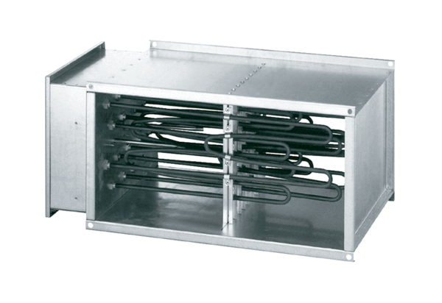Električni grijač zraka DHP 25-16Jedinica za pakiranje: 1 komAsortiman: D
Broj artikla: 0082.0093Proizvođač: MAICO

